**UNIVERSITETI I PRISHTINËS**

**Fakulteti i Inxhinierisë Elektrike dhe Kompjuterike**



**Lënda: Rrjetat Kompjuterike**

**Titulli: Dizajnimi i rrjetës së Universitetit të Prishtinës**

|  |  |  |  |
| --- | --- | --- | --- |
| **Studentët:** | Eduard Spahija | **Mentori:** | MSc. Haxhi Lajqi |
|  | Fatbardh Kadriu |  |  |
|  | Fatbardh Gashi |  |  |

**Prishtinë, 2019**

Përmbajtja

1. Hyrje 3

2. Përshkrimi i projektit 4

3. Konfigurimi i paisjeve të rrjetës 5

3.1 Router 5

3.2 Switch 6

3.3 Printer 8

3.4 IP Adresimi 10

3.5 DNS Serveri 10

3.6 WEB Serveri 11

3.7 Wireless 12

4. Rezultatet e testimit 13

5. Përmbledhje 14

# 1. Hyrje

Veglat e përdorura për zhvillim të projektit:

* Cisco Packet Tracer

Cisco Packet Tracer është një program simulues i rrjetave kompjuterike që i mundëson studentëve që të mirren me sjelljet e rrjetave. Packet Tracer mundëson simulimin, vizualizimin, autorizimin, aftësitë e vlerësimit, bashkëpunimin dhe lehtëson mësimdhënien dhe mësimin e koncepteve komplekse të teknologjisë.

# Përshkrimi i projektit

Në këtë projekt kemi bërë dizajnimin e rrjetës së Universitetit të Prishtinës. Instutucioni ka shpërndarë degët e veta në pesë institucione të Kosovës me ç’rast është bërë plani i detajuar i kësaj rrjete. Sa i përket specifikave teknike të kërkuara janë përdorur Ruterët, Switch-ët, Printerët, Wireless Ruter-ët, Laptopët, PC-të dhe Serverët. Kompjuterët nga secila degë e pingojnë secilën paisje brenda degës dhe në secilën degë tjetër (end to end connectivity). Me anë të figurës në vazhdim shohim planin e rrjetit të Universitetit të Prishtinës.

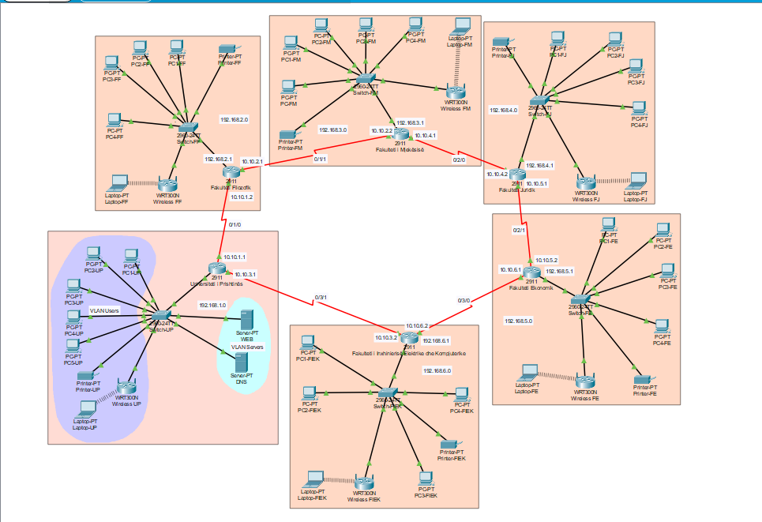

Fig.1 Rrjeta kompjuterike e Universitetit të Prishtinës

# Konfigurimi i paisjeve të rrjetës

## 3.1 Router

**Routeri** - është një kompjuter, softwar-i dhe hardware-i i të cilit modelohet për t'ju përshtatur detyrës së rrugëzimit dhe dërgimit të informacionit në destinacion. Tipi i routerve të përdorur në këtë projekt është Cisco Router 2911, ku në secilën prej degëve kemi nga një router të këti tipi. Lidhjet ne mes të dy routerëve janë bërë me anë të lidhjes Serial DCE.

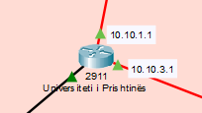

Fig.2 Router-i i degës kryesore të Universitetit të Prishtinës

Routeri në degën kryesore është konfiguruar kështu:

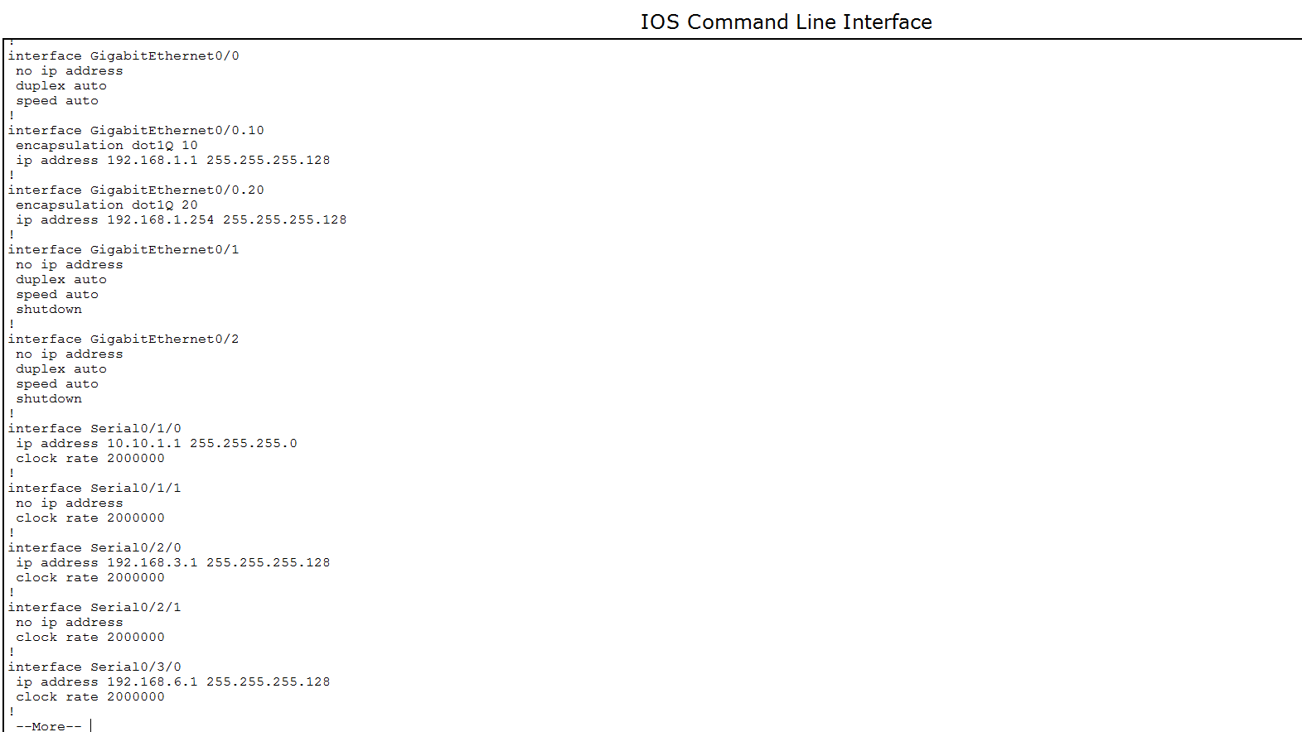

Fig.3 Konfigurimi i router-it në degën kryesore

3.2 Switch

**Switch-i -** Roli i Switch-it është të pranojë kornizat të cilat vijnë në një port dhe t'i transmetoj ato në portin tjetër te destinacionit. Në rrjet të ndërtuar nga Switch-at (pa hub), nuk paraqitet humbja e kapacitetit nga përplasja e kornizave. Switch-i bën mbulimin e kornizave dhe asnjëhëre nuk transmeton më shumë se një kornizë. Switch mundëson një performancë të rëndësishme në përmirësimin e transmetimit në rrjet. Tipi i Switchave të cilët i kemi përdorur në rrjetën e Universitetit të Prishtinës janë Cisco Switch 2960. Në Switch janë të lidhura paisjet e një rrjete dhe Switch-i është i lidhur me router, lidhje e cila na mundëson t’i çasemi rrjetave tjera.

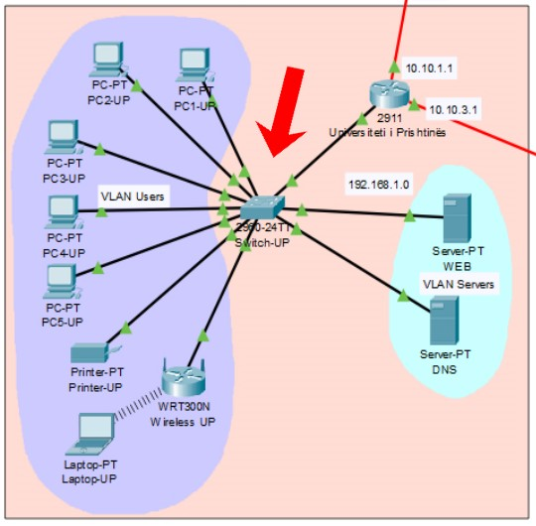

Fig.4 Switch-i i degës kryesore të Universitetit të Prishtinës

Kemi krijuar dy VLAN-a

* Servers ku janë të lidhur Serverat dhe
* Users, ku kemi lidhur PC-të e përdoruesve dhe paisjet tjera të rrjetës kryesore.

VLAN ne degen kryesore është mundësuar me konfigurimin e Sub – Interface-ave ne router.

Sub-Interface-at e krijuar janë:

* GigabitEthernet0/0.10 për VLAN 10 (Users)
* GigabitEthernet0/0.20 për VLAN 20 (Servers)

Komandat për krijimin e këtyre Sub –Interface janë:

* R1(config)#interface GigabitEthernet0/0.10
* R1(config-subif)#encapsulation dot1q 10
* R1(config-subif)#ip address 192.168.2.1 255.255.255.128

dhe

* R1(config)#interface GigabitEthernet0/0.20
* R1(config-subif)#encapsulation dot1q 20
* R1(config-subif)#ip address 192.168.2.254 255.255.255.128

* 1. Printeri

Në secilën degë është konfiguruar nga një printer i rrjetës, i cili punon përmes rrjetës me IP konfigurim.

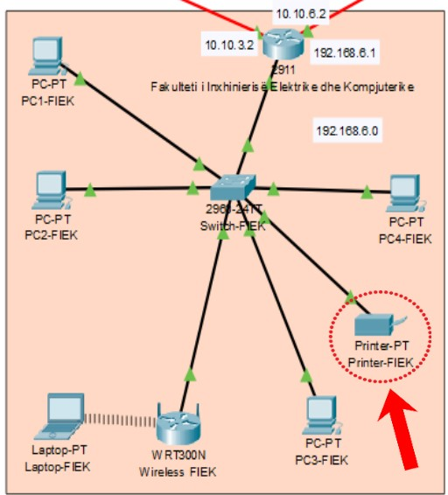

Fig.5 Printer-i në njërën prej degëve të Universitetit të Prishtinës

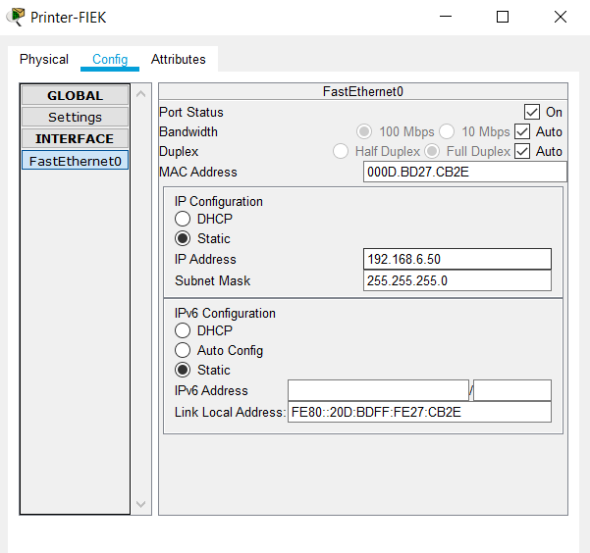

Fig. 6 a) Konfigurimi I IP adresës së printerit

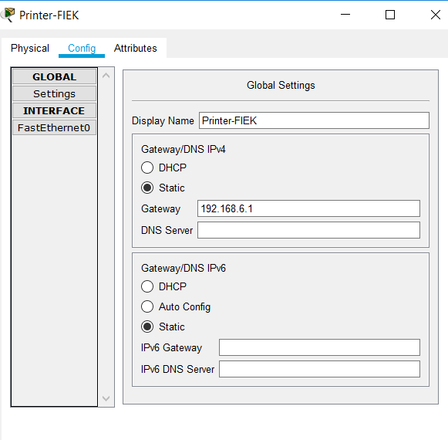

Fig. 6 b) Konfigurimi i Gateway-it të printer-it

* 1. IP Adresimi

Në degën kryesore kemi perdorur subnetim jostandard kurse ne deget e tjera ate standard te klases C. Per komunikim ne mes te ruterave te degeve jane perdorur adresat 10.10.1.1 deri ne 10.10.10.6.

* 1. DNS Serveri

DNS serveri është një server kompjuteri që përmban një bazë të dhënash të adresave IP dhe emrave të tyre të lidhjes (domain name), dhe në shumicën e rasteve shërben për të zgjidhur ose përkthyer ato emra të zakonshëm në adresat IP sipas kërkesës.

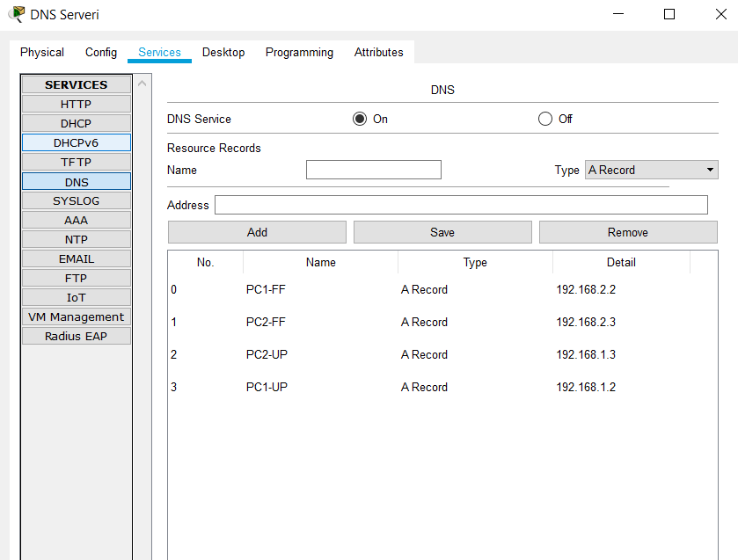

Fig.7 Serviset e DNS Serverit

* 1. WEB Serveri

Web Serveri është një kompjuter që drejton faqet e internetit. Është një program kompjuterik që shpërndan faqet e internetit se si ato janë të kërkuara. Objektivi themelor i web serverit është ruajtja, përpunimi dhe dërgimi i faqeve të web-it tek përdoruesit. Një Web server është një program që përdor HTTP (Hypertext Transfer Protocol) për t'i shërbyer skedarëve që formojnë faqet e web-it tek përdoruesit, në përgjigje të kërkesave të tyre, të cilat përcjellen nga klientët e tyre të HTTP.

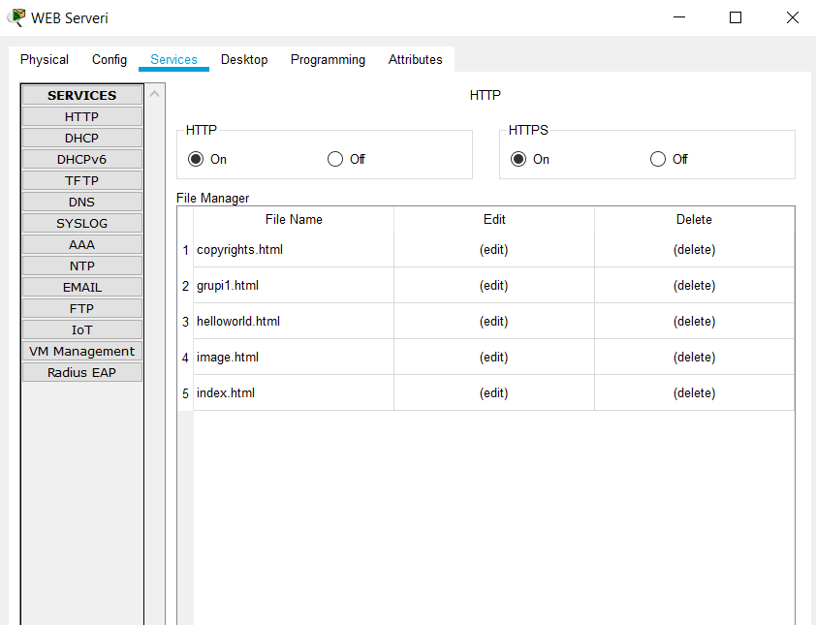

Fig.8 Serviset e WEB Serverit

* 1. Wireless

Hapat e konfigurimit të Wireless Router-it janë si në vijim.

* Kemi bërë lidhjen e Wireless Router-it me Switch me anë të lidhjeve të thjeshta
* Kemi konfiguruar Wireless Router-in ku secilit i kemi caktuar Emrin dhe Paswordin
* Kemi konfiguruar Laptop-in të lidhet me Wireless duke ia caktuar IP adresën, emrin e WiFi-s dhe Pasword-in, gjithashtu duke ndërruar ne pjesën fizike të Laptopit

PT-LAPTOP-NM-1CFE me Linksys-WPC300N e cila na mundëson lidhjen në WiFi.

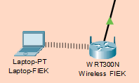

Fig.9 Lidhja Wireless

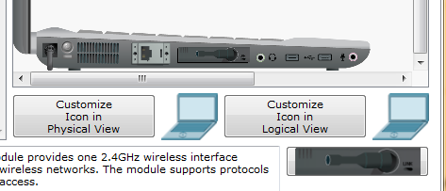

Fig.10 Shtimi i modulit në pjesën fizike të laptopit që mundëson lidhjen në WiFi

# Rezultatet e testimit

Testimi bëhet me anë të komandës PING. Ku me anë të disa rasteve të mëposhtme shohim se pajisjet nga secila degë e pingojnë çdo paisje në degën përkatëse dhe në secilën degë tjetër (end to end connectivity).

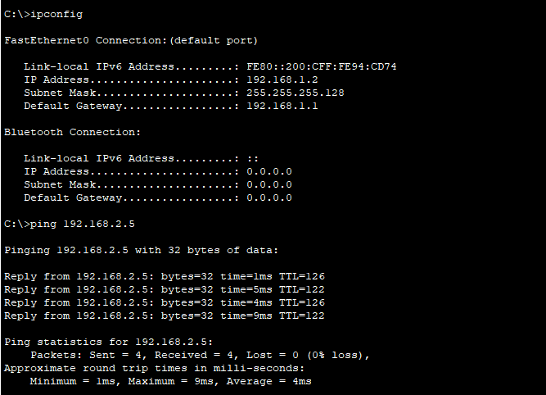

Fig.11 Testimi me ping, prej PC-së së një dege në PC-në e degës tjetër

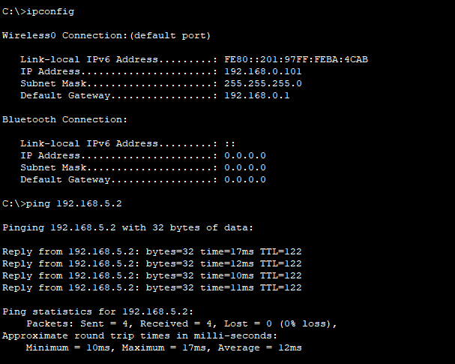

Fig.12 Testimi me ping, prej Wireless paisjes (Laptopit) të një dege në PC-në e degës tjetër

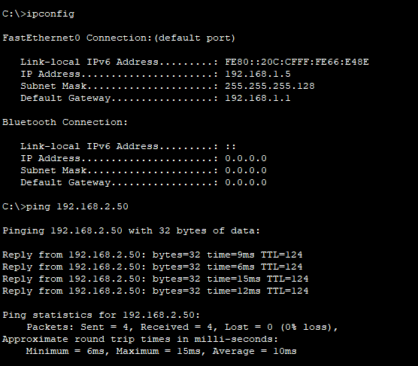

Fig.13 Testimi me ping, prej PC-së së një dege në printerin e degës tjetër

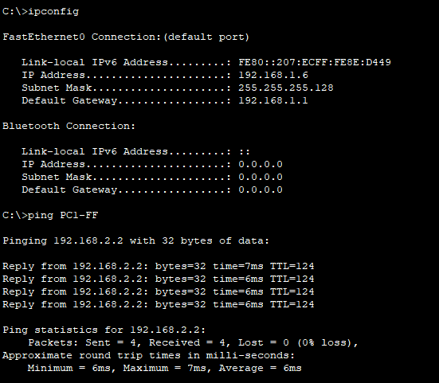

Fig.14 Testimi me ping, prej PC-së së një dege në PC-në e degës tjetër duke ping-uar emrin e PC me ndihmën e DNS

# Përfundim

Me përfundim të këtij projekti kemi përvetësuar veglën Packet Tracer duke simular një rrjetë kompjuterike të përbërë nga pajisjet e rrjetës (routers, wireless routers, switches), printera, servera, kompjutera, kabllo etj. Siç po shihet më lartë projekti i përmbushë të gjitha kriteret të cilat janë cekur në kërkesat e detyrës.